Предмет: «История костюма»
Преподаватель Швейд Ольга Валерьевна

3 класс Дизайн одежды
22.10.2020
Тема «Костюм Московской Руси. Сведения из истории»

- Посмотрите видео по теме: https://youtu.be/GEcMyNDMADQ
- Сделайте зарисовки мужского и женского костюма (или распечатайте рисунки и вклейте в тетрадь)

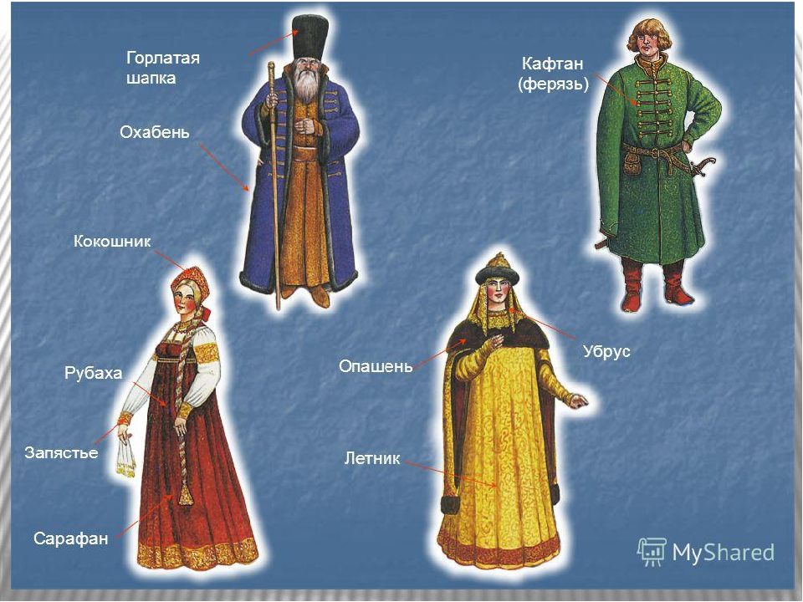

Выполнив работу, необходимо сфотографировать записи в тетради и отправить мне по WhatsFpp на номер телефона 8 908 633 9595

Желаю успехов в изучении истории костюма!

